许昌市水资源公报

2018年

许昌市水利局

编 纂

《许昌市水资源公报》编辑组

审 定： 王项英
主 审： 杨亚涛
审 核： 黄振离 黄武明 吴银萍
报告编写： 黄素琴 朱东彪 陈 琛 胡丽娟 靳永强
魏晓鹏 胥红军 尚文帅 陶新红 李宇博

参加人员： 魏军伟 田海洋 常喜兰 李 鹏 谷彦彬
杨 光 张晓娟 万晓东

目 录
综 述 4
水资源量 6
蓄水动态 14
供用水量 18
水体水质 23
水资源管理 27

综 述
2018年许昌市全市平均降水量514.4mm，折合降水总量25.6亿m³，与上年相比减少30.7%，与多年均值（703.3mm）相比减少26.9%。降水属于平水年份。
2018年许昌市全市地表水资源量2.11亿m³，折合径流深42.4mm，比多年均值（4.52亿m³）减少53.3%，比上年度减少37.8%。地下水资源量4.06亿m³,比多年均值（6.19亿m³）减少34.4%，比上年度减少31.4%，其中山丘区2.17亿m³，平原区2.53亿m³，平原区与山丘区地下水重复计算量为0.63亿m³。2018年全市水资源总量扣除地表水与地下水之间的重复计算量0.64亿m³后为5.54亿m³，比多年均值（9.35亿m³）偏少40.8%，比上年度偏少35.3%。平均产水模数11.0万m³/km²，产水系数0.22。
2018年末许昌市全市大、中型水库蓄水总量0.27亿m³，比上年末减少0.07亿m³。其中大型水库年末蓄水0.15亿m³，减少蓄水0.037亿m³；中型水库年末蓄水0.12亿m³，减少蓄水0.034亿m³。全市平原区浅层地下水水位与上年末相比，加权平均下降0.62m，地下水储存量相应减少0.93亿m³。
2018年全市各类供水工程总供水量为9.08亿m³，其中地表水水源3.59亿m³，地下水水源4.87亿m³，污水处理回用水量为0.62亿m³，分别占总供水量的39.6%、53.6%和6.8%。与上年（8.99亿m³）相比总供水量增加了0.085亿m³,增幅为1.0%。
2018年全市总用水量9.08亿m³。按行业分：农林渔业用水2.92亿m³（农田灌溉用水2.81亿m³）；工业用水2.68亿m³；城乡生活、环境综合（含城镇公共用水量）用水3.48亿m³。与上年相比，农田灌溉用水减少了0.40亿m³；工业用水量增加了0.008亿m³；城乡生活、环境综合用水增加了0.60亿m³。
2018年全市用水消耗总量4.63亿m³，占总用水量的51.0%。其中农林渔业用水消耗量2.41亿m³，工业用水消耗量0.71亿m³，城乡生活、环境综合用水消耗量1.51亿m³，分别占用水消耗总量的52.1%、15.3%、32.7%。
2018年全市人均用水量为204.5m³，万元GDP（当年价）用水量21.2m³，农田灌溉亩均用水量88.8m³，万元工业增加值用水量分含火电和不含火电，含火电为17.9m³，不含火电为16.5m³；人均生活用水量城镇为每人每日111.7L，农村为每人每日73.1L。

水 资 源 量
一 降水量
2018年全市平均降水量514.4mm，折合降水总量25.6亿m³，与上年相比减少30.7%，与多年均值（703.3mm）相比减少26.9%。降水属于平水年份。
按流域分区分析计算：沙颍河山丘区降水量514.4mm，比上年减少31.6%，比多年均值减少23.6%；沙颍河平原区降水量514.4mm，比上年减少30.1%；比多年均值减少28.7%。
按行政分区，2018年降水量与多年均值相比，全市各县市区都有不同程度的减少，减少幅度最大的是魏都区：为33.2%。减少的幅度最小的是长葛市：为24.8%。其余县市的减幅均在20.1%～30.3%之间。从行政分区看，降水量相对分布均匀。
从时空分布看，2018年全市降水时空分布极为不均，二月、十月份降水偏少。降水偏多的月份主要是七月份和八月份。汛期（6～9月）降水量为295.7mm，占全年降水量的57.5%。比多年平均汛期降水量（457.3mm）减少35.3%。

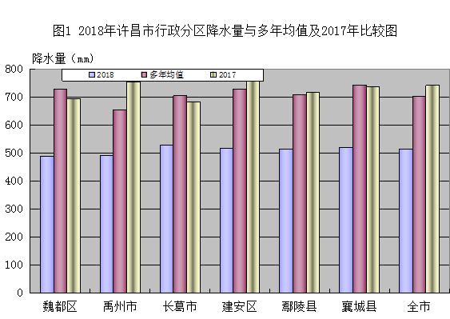
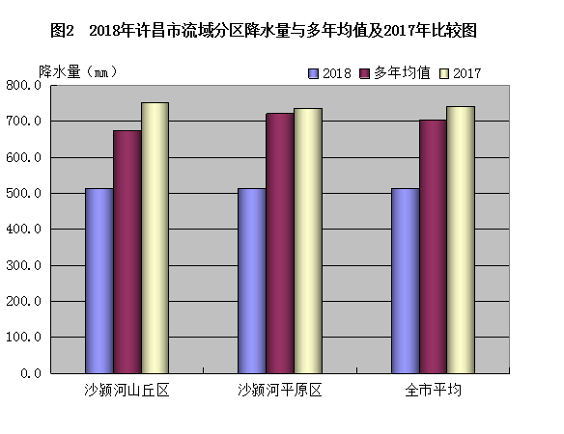

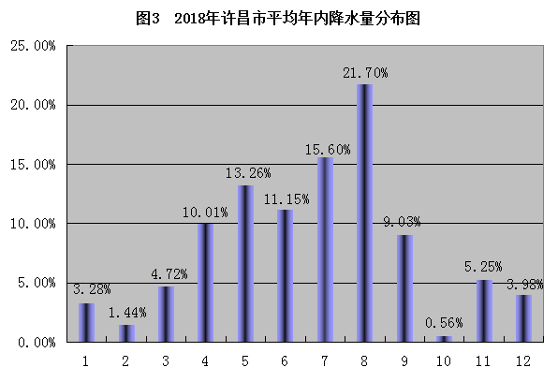
二 地表水资源量
地表水资源量指河流、湖泊、冰川等地表水体的动态水量，即天然河川径流量。2018年许昌市地表水资源量（河川径流量）2.11亿m³，折合径流深42.4mm，比多年均值偏少53.3%；与上年相比偏少37.8%。
按流域分区计算：许昌市沙颍河山丘区地表水资源量为0.75亿m³，比多年均值减少52.7%；沙颍河平原区地表水资源量为1.36亿m³，比多年均值减少53.6%。
按行政分区计算：各县（市、区）的地表水资源量与多年均值相比均有不同程度的减少，减幅均在49.3%～57.7%之间。与上年相比均有不同程度的减少，减幅均在37.0%～39.3%之间。详见图5及表1。

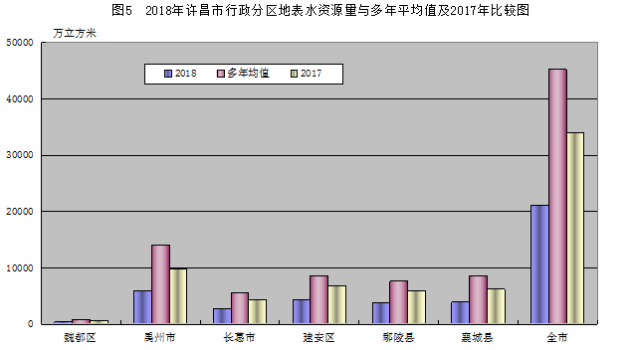

三 地下水资源量
地下水资源量指降水、地表水体（含河道、湖库、渠系、和渠灌田间）入渗补给地下含水层的动态水量。2018许昌市地下水资源量为4.06亿m³，其中山丘区地下水资源量为2.17亿m³，平原区地下水资源量为2.53亿m³，平原区与山丘区地下水重复计算量为0.63亿m³。当年全市地下水资源量比多年均值减少34.4%，与上年相比偏少31.4%。地下水资源模数平均为14.8万m³/km²。
在山丘区地下水资源量中，河川基流量为0.63亿m³，山前侧向流出量为0.53亿m³，开采净消耗量为1.10亿m³，山丘区地下水资源量为2.17亿m³。在平原区地下水资源量中，降水入渗补给量为1.84亿m³，山前侧向流入量为0.54亿m³，地表水体入渗补给量为0.15亿m³,井灌回归量0.23亿m³，合计地下水总补给量2.76亿m³，扣除井灌回归量后，平原区地下水资源量为2.53亿m³。详见表1和图6。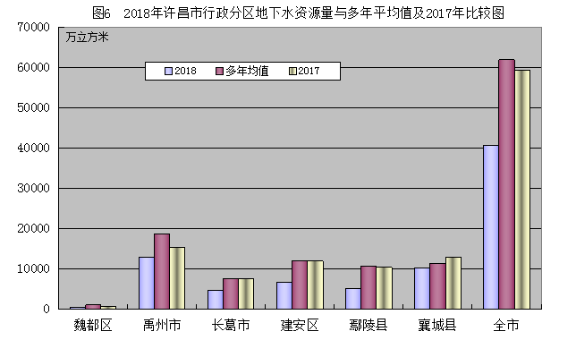
四 水资源总量
水资源总量指评价区内当地降水形成的地表、地下产水总量（不包括区外来水量），由地表水资源量与地下水资源量相加、扣除两者之间互相转化的重复计算量而得。2018年全市地表水资源量2.11亿m³，地下水资源量4.06亿m³，扣除地表水与地下水之间的重复计算量0.64亿m³，全市水资源总量为5.54亿m³,比上年减少3.02亿m³，减幅35.3%。比多年均值偏少40.8%。2018年全市平均产水模数为11.0万m³/k m²，平均产水系数为0.22。详见表1和图7。2018年许昌市行政分区水资源量详见表1。

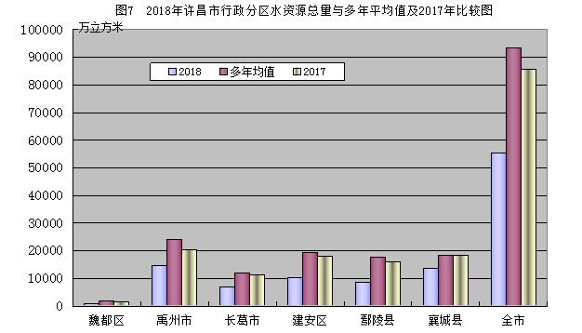

表1 2018年许昌市行政分区水资源量表
水量单位：万m3
行 政  分 区 | 降水量（mm） | 地表水  资源量 | 地下水  资源量 | 重 复  计算量 | 水资源  总 量 | 产 水  系 数
魏都区 | 487.3 | 392 | 546 | 34 | 904 | 0.21
禹州市 | 492.4 | 5949 | 12925 | 4091 | 14783 | 0.20
长葛市 | 529.6 | 2743 | 4811 | 601 | 6953 | 0.21
建安区 | 515.8 | 4317 | 6819 | 664 | 10472 | 0.20
鄢陵县 | 515.7 | 3780 | 5275 | 326 | 8729 | 0.19
襄城县 | 520.5 | 3916 | 10262 | 647 | 13531 | 0.28
全 市 | 514.4 | 21096 | 40638 | 6363 | 55371 | 0.22

蓄 水 动 态
一 大中型水库蓄水动态
对全市3座大中型水库蓄水量统计，2018年末蓄水总量0.27亿m³，比上年减少0.07亿m³。其中白沙（大型水库）年末蓄水总量0.15亿m³，比上年减少0.037亿m³；佛耳岗和纸坊（中型水库）年末蓄水总量0.12亿m³，比上年减少0.034亿m³。详见图8。
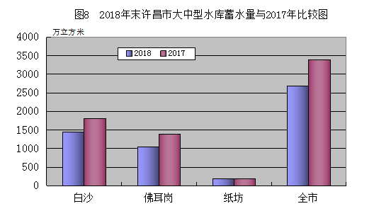
二 平原区浅层地下水动态
2018年全市平原区浅层地下水位与上年相比平均下降0.62m，全市各县市地下水位均有不同程度的下降。地下水位将幅最大的是襄城县，平均下降0.96m，地下水位降幅最小的是长葛市，平均下降0.15m，其它县市区平均下降均在0.58m～0.76m之间。
根据2018年末地下水埋深分区图进行计算，地下水埋深2～4m的面积为270.0Km²，占平原区面积的8.7%；4～6m的面积为1136.0Km²，占平原区面积的36.4%；6～8m的面积为1002.0Km²，占平原区面积的32.1%；大于8m的面积为710.0Km²，占平原区面积的22.8%。如图9。
2018年平原区地下水位与上年同期进行对比分析：浅层地下水位稳定区（地下水位上下变幅在0.5m之间的）面积1254.0Km²，占平原区面积的40.2%；地下水位下降区（下降在0.5～2m之间）面积为1744.0Km²，占平原区面积的55.9%；地下水位上升区（上升在0.5～2m之间）面积为120.0Km²，占平原区面积的3.9%。如图10。
三 地下水蓄变量
2018年全市地下水储存量与上年未相比减少0.93亿m³。全市各县市区均有不同程度的减少，襄城县减少最大，为0.33亿m³，禹州市减少最小，为0.008亿m³。其余各县市的减少均在0.028亿m³～0.30亿m³之间。
四 地下水漏斗变化情况
根据地下水监测资料对比分析，2018年末许昌市平原区地下水漏斗区延续2017年未状况。漏斗区是以长葛市和尚桥镇为中心的环形区域，漏斗区范围比上年有所增加，漏斗区面积为160.0km²，与上年相比增加30.0km²。当年漏斗中心观测最大埋深24.42m，比上年漏斗中心观测最大埋深25.40m上升0.98m。
供 用 水 量
一 供水量
2018年度全市总供水量为9.08亿m³，与上年相比,总供水量增加了0.085亿m³，增幅为1.0%。其中地表水源供水量3.59亿m³，地下水源供水量4.87亿m³,污水处理回用水量为0.62亿m³，分别占总供水量的39.6%、53.6%和6.8%。在地表水源供水量中，蓄水工程、引水工程、提水工程和调入工程供水量分别占地表水源供水量的6.9%、35.4%、8.0%和49.7%。其中地表水源供水量比上年增加0.65亿m³，增幅22.2%；地下水源供水量比上年减少0.71亿m³，减幅12.7%。
许昌地处平原，地表水资源匮乏。除魏都区以外，其余各县市区供水量主要靠地下水，地下水供水量均在61%以上。详见图11、表2。
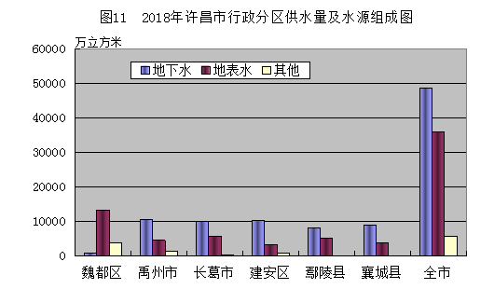

二 用水量
2018年全市总用水量9.08亿m³。其中农林渔业用水2.92亿m³（农田灌溉用水2.81亿m³），占总用水量的32.2%；工业用水2.68亿m³，占总用水量的29.5%；城乡生活、环境综合用水3.48亿m³（其中城镇生活、环境综合用水2.53亿m³），占总用水量的38.3%。与上年相比，农田灌溉用水减少了0.40亿m³，减幅为12.5%；工业用水量增加了0.008亿m³，增幅为0.3%；城乡生活、环境综合用水增加0.60亿m³，增幅为20.7%。详见图12及表2。

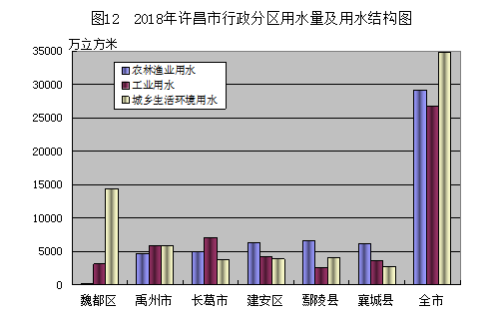
三 用水消耗量
2018年度全市用水消耗总量4.63亿m³，占总用水量的51.0%。其中农林渔业用水消耗量2.41亿m³，工业用水消耗量0.71亿m³，城乡生活、环境综合用水消耗量1.51亿m³，分别占用水消耗总量的52.1%、15.3%、32.7%。
因各类用户的需水特性和用水方式不同，其用水消耗量占用水量的百分比（简称耗水率）差别较大，全市平均用水消耗率为0.51，其中农林渔业用水综合耗水率0.82（农田灌溉耗水率0.83）；工业用水耗水率为0.26；城乡生活、环境综合用水耗水率为0.43。
表2 2018年许昌市行政分区供用耗水统计表
^{水量单位：万m}3
县市名称 |  | 魏都区 | 禹州市 | 长葛市 | 建安区 | 鄢陵县 | 襄城县 | 合计
供 | 地表水 | 13368 | 4502 | 5733 | 3376 | 5186 | 3764 | 35929
水 | 地下水 | 805 | 10646 | 9915 | 10292 | 8171 | 8843 | 48672
量 | 其 它 | 3692 | 1405 | 150 | 951 |  |  | 6198
 | 合 计 | 17865 | 16553 | 15798 | 14619 | 13357 | 12607 | 90799
用水量 | 农林渔业 | 263 | 4741 | 4948 | 6406 | 6596 | 6260 | 29214
用水量 | 工 业 | 3138 | 5956 | 7106 | 4312 | 2662 | 3645 | 26819
用水量 | 城乡生活环境综合 | 14464 | 5856 | 3744 | 3901 | 4099 | 2702 | 34766
用水量 | 合 计 | 17865 | 16553 | 15798 | 14619 | 13357 | 12607 | 90799
耗水量 | 农林渔业 | 206 | 3928 | 4135 | 5373 | 5405 | 5037 | 24082
耗水量 | 工 业 | 946 | 2546 | 1456 | 862 | 532 | 729 | 7072
耗水量 | 城乡生活环境综合 | 4597 | 2837 | 2002 | 2259 | 1672 | 1740 | 15106
耗水量 | 合 计 | 5749 | 9310 | 7593 | 8494 | 7609 | 7505 | 46261

五 用水指标
根据用水量和社会经济指标统计数据，对我市2018年度主要用水指标分析表明：全市人均用水量为204.5m³；万元GDP（当年价）用水量21.2m³；农田灌溉亩均用水量88.8m³；万元工业增加值用水量分含火电和不含火电，含火电为17.9 m³，不含火电为16.5m³；人均生活用水量城镇为每人每日111.7L，农村为每人每日73.1L。
人均用水（见图13）大于300m³是魏都区，为343.3m³。大于200m³有鄢陵县和长葛市，分别为233.7m³、226.1m³。 其余各县（市）人均用水量均在142.5 m³～184.3 m³之间。万元GDP用水量鄢陵县最大为29.3 m³，魏都区最小为14.4 m³，其余各县市区均在16.0 m³～27.7 m³之间。

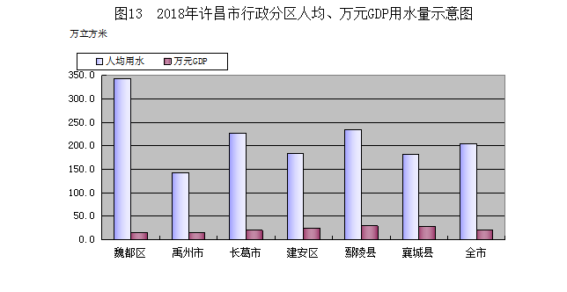

水 体 水 质
2018年许昌市地表水饮用水源地的水质与上年对比有所好转。1、白沙水库因干旱水位库容较低，水库来水不够充足，全年期、丰水期、枯水期水质均为Ⅳ类水质标准。2、颍河禹州橡皮坝段：全年期、丰水期、枯水期水质均为Ⅲ类水质标准，较去年水质基本持平。3、颍河化行段：全年期、丰水期、枯水期水质均为Ⅲ类水质标准，与上年持平。

2018水资源管理
2018年，全市水利系统深入贯彻落实习近平新时代中国特色社会主义思想和党的十九大精神，积极践行新发展理念和“节水优先、空间均衡、系统治理、两手发力”的治水方针，紧紧围绕持续打好“四张牌”、打赢“三大攻坚战”、实施乡村振兴战略、深入推行河湖长制、巩固水生态文明建设成果、推进水利重大专项等工作部署，抓重点、补短板、强弱项、夯基础，较好地完成了各项年度工作任务，全市水利工作取得新成绩、迈上新台阶。
一、践行治水新思路，开启“四水同治”新征程
近年来，我市以水生态文明城市建设为引领，大力推进水资源高效利用、水生态系统修复、水环境综合治理、水灾害科学防治，治水兴水工作取得显著成效，在2018年国务院大督查中，我市治水兴水工作受到国务院督查组和国办督查室的认可肯定，被列入国务院大督查发现的130个典型经验做法清单，受到通报表扬。为践行习近平总书记治水新思路，2018年省委、省政府作出了实施“水资源、水生态、水环境、水灾害”统筹治理的决策部署，我们制定了《许昌市人民政府关于实施四水同治深入推进水生态文明建设的实施意见》，明确了实施“四水同治”的路线图、时间表、任务书，勾勒出新时代水利现代化蓝图；召开了全市实施“四水同治”动员大会，市委书记胡五岳出席会议并作重要讲话，楚雷副市长作具体安排，全市水利现代化事业翻开崭新的一页，开启了新的征程。
二、落实最严格水资源管理制度工作考核成绩优异
一是开展我市2017年度落实最严格水资源管理制度考核工作。一是根据《许昌市县（市、区）经济社会发展考核评价工作试行办法》，完成对6个县（市、区）政府、市城乡一体化示范区、经济技术开发区和东城区管委会2017年落实最严格水资源管理制度的考核工作。二是在完成对全市7个县（市、区）及管委会考核的基础上，我们自纠自查，认真整改，充分准备，顺利通过省考核组对我市2017年实行最严格水资源管理制度工作的考核。在全省18个地（市）的综合考评中，我市获得优秀等级，位列全省第一，受到省政府通报表扬，并获省财政奖励资金400万元用于建安区水系连通工程建设。
三、深推河湖长制，实现河长制向河长治有力转变
一是监管体系全面覆盖。全市塘、沟、渠等小微水体全部纳入河湖长制监管范围，实现河湖长制监管水体全覆盖。二是基础工作高效推进。“一河（湖）一策”方案编制完成，中心城区河湖水系河长制管理信息平台建成投用，初步构建起全市推行河湖长制工作“3+7+13”总体布局。三是机制体制不断完善。建立“7+3+3”河长制工作制度体系，开展督查暗访5轮56次，下发督查整改通知38份，约谈乡级河湖长4人次，推动责任落实。四是专项活动扎实开展。入河排污口规范整治、河道非法采砂整治、河流清洁百日行动、全市河湖“清四乱”和综合执法等各类专项行动积极推进，排查登记入河排污口143个，完成整治91个；出动执法人员700余人次，现场拆除、清理非法采砂船只29艘，取缔非法砂点7处；清理河道164公里、垃圾漂浮物17.2万方；拆除违建7550平方米，河湖监管不断加强。
四、以人民为中心，不断增强民生水利建设
一是加强农村水利建设。新增高效节水灌溉面积18.4万亩，颍汝灌区续建配套与节水改造四期工程基本完工。新解决农村自来水人口39.1万人，全市农村自来水普及率达到94.5%，继长葛市、鄢陵县之后，建安区实现村村通；率先在全省出台农村饮水安全工程建设与运行管理办法，治理水土流失面积20平方公里，积极推进农业水价综合改革，圆满完成20万亩年度改革任务。二是城市水务服务水平不断提升。曹寨水厂及配套管网、开发区屯南污水厂二期、长葛第二污水厂二期完工，新增供水能力10万立方米/日、污水处理能力6万立方米/日，瑞贝卡污水厂三期开工建设并加快推进；继续实施老旧供水管网改造、雨污分流改造和积水点整治，全市新增及改造供水管网35公里，雨污水管网52公里，完成积水点整治19处。
五、加强水功能区和入河排污口监督管理工作
全市已划定水功能区有26个，2018年5月之前委托许昌水文局水质监测中心对纳入省考核的8个重要水功能区开展每月1次的水质监测。5月之后对其余18个水功能区也开展每月1次的水质监测，并列入日常监督监测工作台账，实现水功能区全监测。2018年年底，列入省考核的8个重要水功能区全部完成达标任务，水质达标率100%。全市重点水功能区树立了标牌，对水功能区实施水质监测、监督管理、考核评比等工作，落实了市、县二级分级管理职责。
积极开展入河排污口开展入河排污口摸底调查和规范整治专项工作，2018年完成全市143个入河排污口排查审核工作，其中规模以上（日排废污水300立方米或年排废污水10万立方米以上）22个，新登记录入规模以下入河排污口121个。开展全市入河排污口综合整治工作，我市规模以上入河排污口22个，其中审批资料齐全、审批手续合规的入河排污口10个，需要进一步完善审批资料和手续的12个；对不符合设置条件的121个规模以下入河排污口全部纳入整改计划，限期整改，我市目前已完成整改的入河排污口86个，剩余35个将于2019年年底前完成，确保提前完成省水利厅下达我市的工作任务。
六、开展江河水量分配并严格执行水量调度计划
我市积极配合省水利厅完成沙颍河、北汝河的水量分配工作，根据工作安排，组织开展了辖区内水量分配和水资源优化配置方案编制工作，制定调度方案，组织开展水量调度工作。2018年，按照省水利厅批准下达的水量调度计划，积极配合有关部门完成了省内引黄河调度和南水北调水量调度任务，其中，引黄河水量0.6亿立方米，南水北调中线工程供水量2.03亿立方米，颍汝干渠向市区及沿途供水量1.376亿立方米。我市中心城区水系年度累计供水约1.3亿立方米，其中，北汝河水6970万立方米，南水北调水3140万立方米，再生水2890万立方米。
七、严格地下水管理及超采区综合治理
根据《许昌市关闭城市规划区自备井工作实施方案》《许昌市人民政府办公室关于持续推进关闭城市规划区自备井工作的通知》，2018年，全市计划关闭自备井131眼，实际关闭自备井145眼，超额完成14眼，共压采地下水425万立方米。其中，市本级关闭12眼，2县2市关闭133眼。为加强全市浅层地下水超采区治理，2018年，我市配合省水利厅完成《河南省地下水取用水总量控制和水位控制方案》（以下简称《方案》）的资料提供，以及后期的修改意见等工作，同时按照《方案》要求，我市主动谋划，结合“四水同治”方案，细化我市方案，提前准备制定《许昌市地下水取用水总量控制和水位控制方案》工作，严格管理控制地下水。
八、水资源管理、队伍建设情况
全市两级水行政主管部门均成立有水资源管理专职机构，从事水资源管理工作人员及水行政执法工作人员393人。9个县（市、区）均设立节约用水管理机构，县级节水管理机构占比达到100%。同时加强了水土保持执法能力建设，有重点治理任务的禹州市、襄城县成立水土保持预防监督站，专门从事水土保持执法工作的人员有68人，有独立的办公场所，配备了执法车辆及执法装备，提高了水土保持执法能力和水平。2018年，我市本级及9个县（市、区）财政都安排了预算资金，用于水资源管理、保护与节约等相关工作，财政资金年度投入1.66亿元。对原有水量核定和水资费征收人员工作经费、工资严格按照《河南省水资源税改革试点实施办法》，经费支出由同级财政预算统筹安排和保障，对原有水资源费征管人员由市（县）政府做好安排。
九、我市首部涉水地方法规颁布实施
2016年以来，我市人大就将生态水系立法列入全市立法计划，把《许昌市中心城区河湖水系保护条例》（以下简称《条例》）的立法调研、起草制定、审议修改等进行了统筹安排。经过三年来的立法工作，严格按照法定程序，于2018年6月1日，河南省十三届人大常委会第三次会议审查批准了《条例》，2018年10月1日起《条例》已经正式施行。《条例》作为我市首部涉水地方性法规，为市区河湖水系提供了强有力的法治保障。
十、鄢陵县鹤鸣湖被水利部批准为国家级水利风景区
近年来，鄢陵县狠抓水生态文明建设，依托引黄调蓄工程，建设鹤鸣湖水利风景区，谋划实施全域水系建设，突出“水安全、水生态、水环境、水景观、水文化”建设理念。2018年3月29日，鹤鸣湖水利风景区通过省水利厅专家现场评审。8月5日，水利部领导对创建工作进行实地考察。12月，鄢陵县鹤鸣湖被水利部正式命名为国家级水利风景区。
十一、鄢陵县水权试点工作顺利完成
鄢陵县自2016年被命名为全省水权试点以来，按照省水利厅批复的《鄢陵县水权试点工作方案》，全面开展水权试点工作，按期完成了《方案》确定的各项目标任务。将安陵镇、陈化店镇、金汇产业集聚区8个社区、26个行政村的农业用水确权到农民用水合作社，发放了水资源使用权证；生活用水确权到供水水厂，工商、服务业用水确权到企业，发放了取水许可证；出台了《鄢陵县水资源使用权确权登记办法（试行）》等规范性文件，为推进试点工作提供了制度保障，强化了水资源开发利用的监管和水资源确权管理；积极探索水权交易，实现了2000万立方米引黄水与我市2000万立方米南水北调水的置换。2018年12月，鄢陵县申请验收水权试点工作，为全省进一步组织开展水资源确权及水权交易积累了经验，提供了借鉴。
十二、节水工作亮点纷呈
2018年1月5日，住房和城乡建设部办公厅 国家发展改革委办公厅发布了《关于2017年度国家节水型城市复查情况的通报》（建办城函〔2018〕31号），我市顺利通过了国家节水型城市复查；开展节水器具研制发明，2018年，市节水办研发的“速接可调式增压节水器”实用新型技术，获得了中华人民共和国国家知识产权局颁发的《实用新型专利证书》（证书号 第7090889号），该专利得到了较好的推广利用。长葛市、禹州市县域节水型社会达标建设顺利通过验收。

